第十章
瀝青混凝土路面施工
及檢驗基準

目 錄

一、序論 10-1
1.1路面結構 10-1
1.2瀝青路面之優缺點 10-2
1.3瀝青路面設計概要 10-3
1.4瀝青路面施工程序 10-3
二、級配粒料底層 10-4
2.1概論 10-4
2.2材料 10-4
2.3施工要點 10-5
2.4檢驗基準 10-7
三、透層 10-9
3.1概論 10-9
3.2材料 10-10
3.3施工要點 10-11
3.4檢驗基準 10-13
四、黏層 10-13
4.1概論 10-13
4.2材料 10-14
4.3施工要點 10-14
4.4檢驗基準 10-14
五、瀝青混凝土底層及面層 10-15
5.1概論 10-15
5.2材料 10-16
5.3施工要點 10-24
5.4再生瀝青混凝土 10-29
5.5瀝青路面維修 10-30
5.6檢驗基準 10-33
六、結語 10-36
七、參考文獻 10-38

第十章 瀝青混凝土路面施工及檢驗基準
- 序論

1.1路面結構
我國主要道路路面依使用材料可分為「瀝青混凝土路面」（簡稱：瀝青路面）與「水泥混凝土路面」（簡稱：水泥路面）兩大類，若以力學性質而言，又可區分為「柔性路面」（瀝青路面）及「剛性路面」（水泥路面）兩大類。我國各級道路普遍使用瀝青路面，本章僅說明瀝青路面部分。
本章僅討論一般瀝青路面工程常用部分，內容主要依據行政院工公共工程委員會所頒佈之「公共工程綱要規範」，並佐以適當之工程技術解說（主要參考美國瀝青學會所出版之瀝青路面技術資料）。路面工程材料規格及施工要求常有多種設計上之選擇，施工時應依契約規定辦理。
瀝青路面係採多層設計，由下往上分別有路基（subgrade）（又稱路床）、基層（subbase course）、底層（base course）及面層（surface course），面層之上可依需要鋪設磨擦層，通常不作為路面結構厚度之一部分（參見圖1及表1）。路基為工地原有或人工填築之土壤基礎，基層、底層及面層三部分稱為瀝青路面結構。工程司可依需要作適當之調整設計，例如可不設基層，亦有同時不設基層及底層者。越上層所受應力越大，需要越高品質之材料。

圖1 典型之瀝青路面結構圖
表1 我國瀝青路面主要構造
層次名稱 | 厚度 | 用途 | 備註
開放級配磨磨擦層 | 約1.5cm，國道6號為3cm | 提高摩擦力、減少下雨產生水膜、增加行車安全 | 目前僅高速公路鋪設
瀝青黏層 | 不規定厚度，規定噴灑若干L/m² | 界面粘結 | 鋪設磨擦層時才施作
瀝青混凝土面層 | 約5～30cm | 直接承受車輛荷重、提供摩擦力、減少水分及空氣滲入路面 | 目前高速公路以外之道路鋪設至此層
瀝青黏層 | 不規定厚度，規定噴灑若干L/m² | 界面粘結 | 瀝青面層及瀝青底層分層鋪築、加封時使用
瀝青混凝土底層  （聯結層） | 約10～30cm | 承受面層傳遞來之應力，並加以分散傳送給級配粒料底層 | 部分地方道路不設此層
瀝青透層 | 不規定厚度，規定噴灑若干L/m² | 粘結級配粒料底層表面若干厚度之粒料、減少毛細水上升 | 噴灑於級配粒料底層之上，並滲入之
級配粒料底層 | 約20～40cm | 承受瀝青混凝土底層傳遞來之應力，並加以分散傳送給基層或路基
級配粒料基層 | 50～100cm | 承受級配粒料基層傳遞來之應力，並加以分散傳送給路基 | 依設計之需要鋪設，常設於橋台背等高填方處，目前砂石料缺乏已減少採用此層
路基 |  | 承受總荷重

1.2瀝青路面之優缺點
相對於水泥路面，一般而言，瀝青路面有以下優缺點：
1. 優點：
(1)車輛行駛舒適。
(2)施工容易。
(3)鋪築後至開放通車之時間短。
(4)局部挖填及修補容易（易挖埋管線）。
(5)可作薄層加封。
(6)新建成本低。
2. 缺點：
(1)路面黑暗。
(2)服務年期短，需常維修。
(3)生命週期總成本高（因維護成本高）。
(4)高溫時強度降低。
(5)高溫會燃燒冒濃黑煙及有害氣體。
(6)易被有機溶劑溶解。
(7)煞車、起動及急轉彎路段易損壞。
(8)多雨潮濕易發生瀝青剝離損壞。

1.3瀝青路面設計概要
路面工程之施工者與監造者應對路面工程設計有適當瞭解，才能正確有效應用工程圖說及相關規定。瀝青路面設計可分成以下三大項（前二項由工程設計者辦理，第三項由承包商提送設計報告供業主或監造單位審查）：
1. 路面幾何設計：依行車、地形、排水及景觀等需求，決定路面之平面、縱斷面及橫斷面等之表面幾何尺度。
2. 路面結構設計：依設計年期之預計行車軸次（交通量）、路面材料強度、路基土壤強度、氣溫及排水條件等，決定路面結構中各層之厚度。
3. 路面材料設計：依材料性質、交通量、氣候狀況及瀝青混凝土規格等條件，決定瀝青混凝土等之材料種類及成分配合比例（job-mix formula，JMF），亦稱配比設計或配合設計。

1.4瀝青路面施工程序
瀝青路面之主要施工程序如下：
1. 測量放樣、架設施工圍籬、設置安全標誌、清理工地等周邊工作。
2. 路基土石方挖填滾壓。
3. 級配粒料基層鋪築滾壓。
4. 級配粒料底層鋪築滾壓。
5. 撒佈瀝青透層。
6. 瀝青混凝土底層鋪築滾壓。
7. 撒佈瀝青粘層。
8. 瀝青混凝土面層鋪築滾壓。
9. 繪製標線、安裝路面標記、號誌等交通工程設施。
10. 撤離施工圍籬等、驗收、開放交通。

- 級配粒料底層

2.1概論
級配粒料係以石料經軋石機軋碎成規定尺度，並經過篩調整成規定級配而成。我國所用石料以往係採自河川礫石，目前河川礫石料源日漸缺乏，考量資源之永續發展，允許使用符合規定之再生級配粒料。級配粒料底層提供較廉價之路面結構厚度，將路面荷重分散於基層或路基，且具有減少路基含水上升作用，其厚度或壓實度不足時，容易導致路面發生車轍及變形。級配粒料底層之用料、施工及檢驗與級配粒料基層相似，本章僅說明級配粒料底層。詳細內容請參見施工綱要規範第02726章「級配粒料底層」及第02722章「級配粒料基層」。

2.2材料

2.2.1級配粒料底層所用之材料應為岩石、礫石或再生粒料軋製之碎石級配料、天然級配料或再生粒料級配；使用再生級配粒料時，應符合環保及工程等相關規定。

2.2.2級配粒料須清潔，其粗粒料應質地堅韌及耐久，經洛杉磯磨損試驗（CNS 490 [粗粒料（37.5mm以下）磨損試驗法]），其磨損率不得大於50%。

2.2.3底層級配粒料之級配規定
底層級配料之級配有多種規格，較通用者如表2所示，可用A或B型中之一種，兩者性能相近，A型之顆粒略粗（參見圖2）。

表2 底層級配料之級配規定
試驗篩  mm (in.) | 過篩百分率（％）
試驗篩  mm (in.) | A型 | B型
50.0（2） | 100 | 100
25.0（1） | － | 75～95
9.5（3/8） | 30～65 | 40～75
4.75（No.4） | 25～55 | 30～60
2.00（No.10） | 15～40 | 20～45
0.425（No.40） | 8～20 | 15～30
0.075（No.200） | 2～ 8 | 5～20

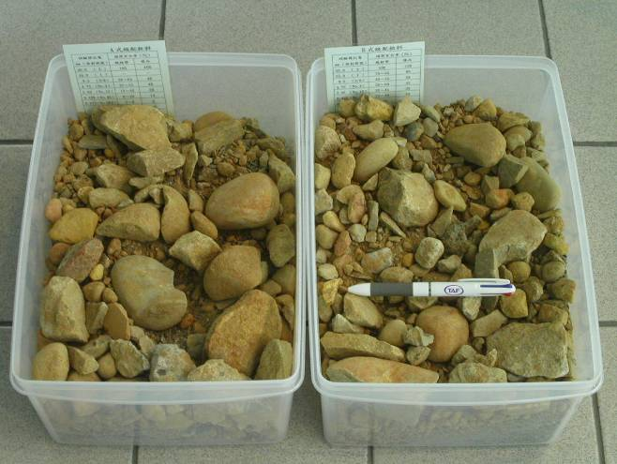
圖2 底層級配粒料（左為A型，右為B型）

2.3施工要點

2.3.1撒鋪材料
1. 運達工地之合格材料，用通常分堆堆置於路基或基層上，再以平路機(圖3)鋪平於已整理完成之路基或基層面上。
2. 在撒鋪之前，如有需要，應適當灑水，以得一適宜之濕度。
3. 撒鋪時，如發現粒料有不均勻或析離現象時，應以平路機拌和消除。
4. 不合規定之顆粒及一切雜物，均應隨時撿除。
5. 級配粒料每層壓實厚度視滾壓機具之能量而異，通常規定每層實方厚度（壓實完成之厚度）不得超過20cm，每層實方厚度亦不得低於粒料標稱最大粒徑之2倍。施工時應適當控制鋪築之鬆方厚度（尚未壓實之厚度），鬆方厚度約為壓實厚度之1.35倍。

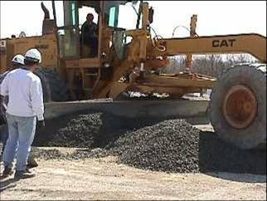
圖3 平路機

2.3.2滾壓
1. 級配粒料撒鋪及整形完成後，應立即以10公噸以上鐵輪壓路機或震動壓路機滾壓（圖4及圖5）。
2. 滾壓時，如有需要，應以噴霧式灑水車酌量灑水，使級配粒料含有適當之含水量（宜接近最佳含水量OMC±2％），俾能壓實至所規定之密度。
3. 如級配粒料含水量過多時，應翻曬俟其乾至適當程度後，始可滾壓。
4. 滾壓時應由路邊開始，如使用三輪壓路機時，開始時須將外後輪之一半壓在路肩上滾壓堅實，然後逐漸內移，滾壓方向應與路中心線平行，每次重疊後輪之一半，直至全部滾壓堅實，達到所規定之壓實度時為止。
5. 在曲線超高處，滾壓應由低側開始，逐漸移向高側。
6. 滾壓後如有不平之處，應耙鬆後補充不足之材料，或移除多餘部分，然後滾壓平整。
7. 分層鋪築時，在每一層之撒鋪與壓實工作未經檢驗合格之前，不得繼續鋪築其上層。
8. 最後一層滾壓完成後，應以平路機刮平，隨即再予滾壓。
9. 刮平及滾壓工作應相繼進行，直至所有表面均已平整堅實，並符合設計圖說所示之斷面為止。

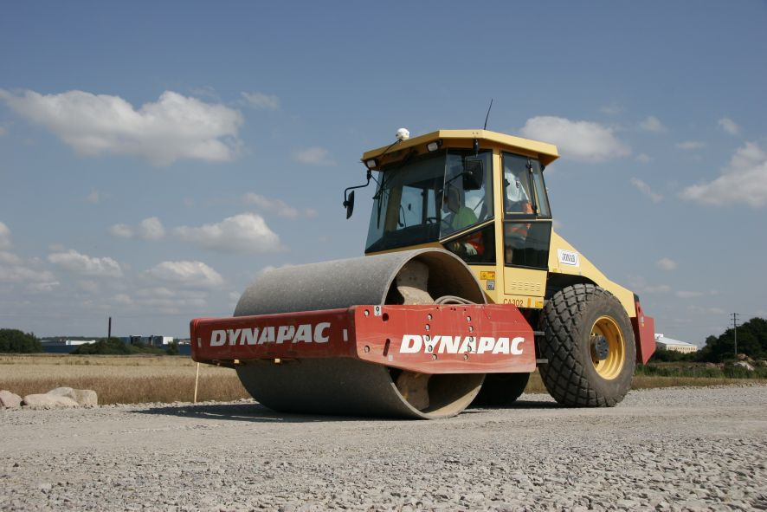
圖4 鐵輪壓路機 圖5 震動壓路機

2.3.3保護
1. 已完成之底層應經常灑水保養，以防細料散失。
2. 如底層於鋪設面層之前，發現有任何損壞或其他不良情況時，應重新整平滾壓。

2.4檢驗基準

2.4.1級配及品質檢驗
每600m³抽樣檢驗一次級配篩分析（CNS 486[粗細粒料篩析法]）（圖6）及磨損率檢驗（CNS 490[粗粒料（37.5mm以下）磨損試驗法]）（圖7）。
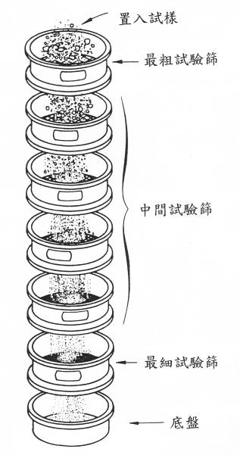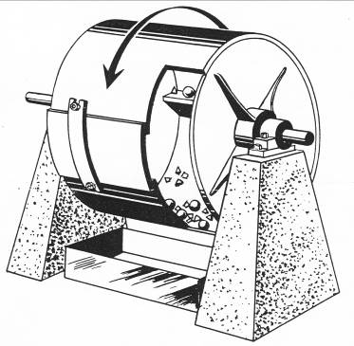
圖6 篩分析試驗 圖7 洛杉磯磨損試驗

2.4.2壓實度檢驗
1. 每一層每1,000m²依隨機抽樣方法檢驗一次。
2. 工地密度試驗以CNS 14733[以砂錐法測定土壤工地密度試驗法]辦理。
3. 檢驗結果應達依CNS 11777-1[土壤含水量與密度關係試驗法－改良式夯實試驗法]所求得最大乾密度（參見圖8）之98％以上。工地密度對最大乾密度之百分比（％）稱壓實度。
4. 如試驗結果未達規定壓實度時，應繼續滾壓、翻鬆灑水或翻曬後重新滾壓至合格為止。
最佳含水量（OMC）
乾密度，kg/m³
含水量，％
最大乾密度，Dmax
圖8 土壤夯壓曲線

2.4.3表面平整度許可差
1. 完成後之底層頂面應具平順、緊密及均勻之表面。
2. 以3m長之直規沿平行於或垂直於道路中心線方向檢測，任何一點之高低差均不得超過±1.5cm。
3. 不合格處應予整平壓實。

2.4.4厚度許可差
1. 完成後之底層，由工程司隨機選取代表性地點鑽或挖洞檢測厚度。
2. 每1,000m²檢測一點。
3. 厚度檢測結果，應符合下列規定。
(1)任何一點之厚度不得比設計厚度少1cm以上。
(2)檢驗各點厚度之平均值不得小於設計厚度。
4. 厚度不合規定時，應將其表面翻鬆後補充新料，並按規定重新滾壓至合格為止。

- 透層

3.1概論
在級配粒料底層上鋪設瀝青混凝土層前撒佈液體瀝青稱為透層（prime coat），透層會滲透入相當深度，具粘結粒料、減少毛細水上升、緩和級配粒料底層與瀝青層間材料介面劇烈差異等作用。透層材料可依工程圖說之規定採用油溶瀝青或乳化瀝青。瀝青透層之詳細規定請參見施工綱要規範第02745章「瀝青透層」。
油溶瀝青（cut-back asphalt）係以瀝青溶解於汽油、煤油或柴油等石油溶劑製成，依加入溶劑之揮發性，分為快凝（RC）、中凝（MC）及慢凝（SC）三種（參見圖9），溶劑揮發後會還原成瀝青。
乳化瀝青（emulsified asphalt）係以瀝青加溫磨成小顆粒狀，加入乳化劑與水強力混和，使瀝青小顆粒懸浮於水中，待水分蒸發後會還原成瀝青。乳化瀝青依凝結速度區分特快凝（RS）、快凝（MS）及慢凝（SS）三種，依所帶電荷之不同，分陽離子及陰離子兩種。

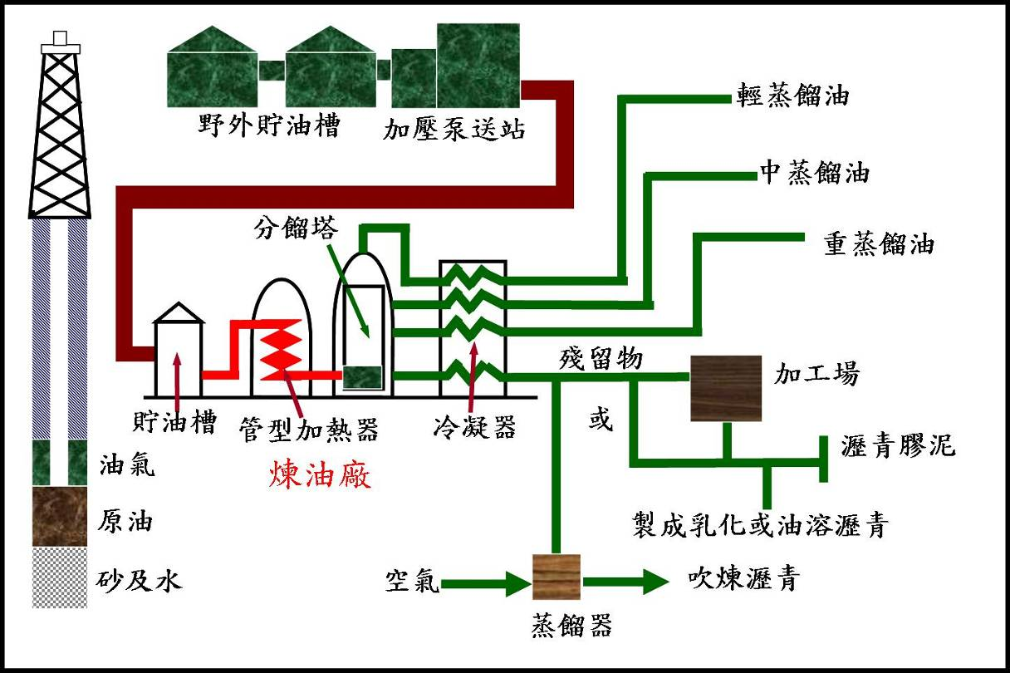
圖9 瀝青、油溶瀝青及乳化瀝青生產流程

3.2材料

3.2.1油溶瀝青
透層用油溶瀝青常採用中凝油溶瀝青（medium curing cut-back asphalt），代號為MC-70，目前尚無油溶瀝青之國家標準（CNS），一般引用AASHTO M82（中凝油溶瀝青）規範。其使用溫度為50℃以上。

3.2.2乳化瀝青
透層用乳化瀝青目前一般使用SS-1h（陰離子慢凝）、CSS-1（陽離子慢凝）及CSS-1h（陽離子慢凝）。其撒佈溫度為24～55℃。乳化瀝青品質應符合CNS 1304 [乳化瀝青]規定。

3.3施工要點

3.3.1準備工作
1. 於撒佈瀝青透層前，附近構造物，諸如橋梁、涵洞、緣石、欄杆及護欄等，以及樹木均應預予適當之遮蓋，以防被瀝青材料濺污。
2. 撒佈瀝青前，底層應含有適當水份以利瀝青材料之均勻擴散。如過份乾燥應稍微灑水，使其略呈濕潤，惟其表面不得有多餘之水份。
3. 瀝青透層應於天晴風和時施工，霧天、雨天或施工地點之氣溫低於10℃時不得施工。
4. 在撒佈透層前，如底層表面有凹凸不平之處，應先將浮鬆及不良材料移除後，以適當材料修補平整或刮除隆起部分，並予滾壓堅實。然後以清掃機或竹掃帚將表面浮鬆塵土、樹葉或其他雜物清除乾淨。

3.3.2機具
撒佈機應用瀝青撒佈車（圖10）或手握瀝青撒佈器（圖11），不可用水瓢澆灑，因其難控制用量、不均勻、且缺壓力無法灌入底層粒料間空隙。
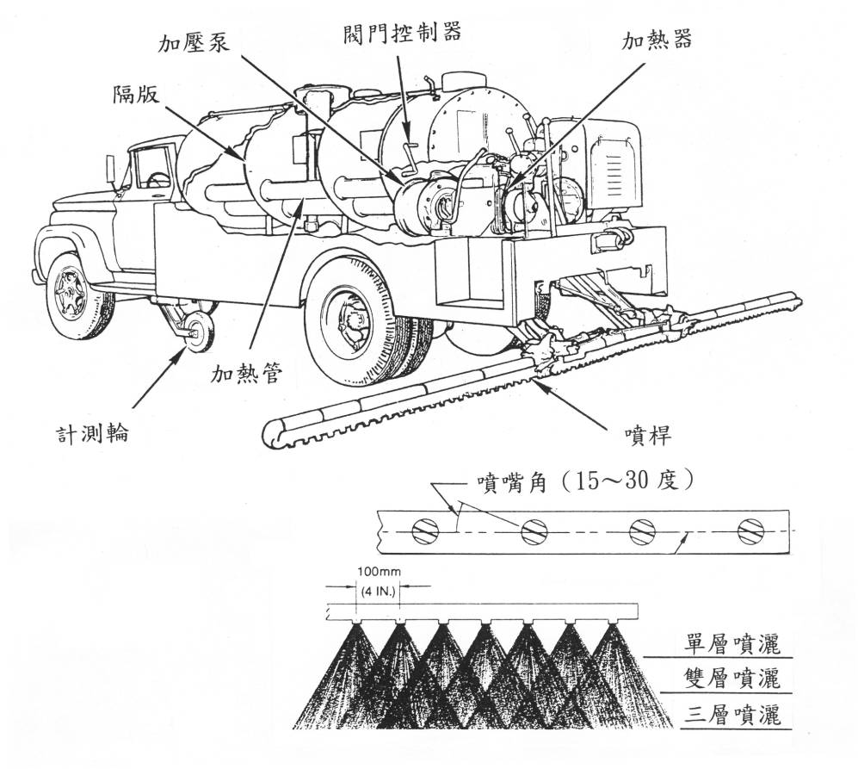
圖10 瀝青撒佈車
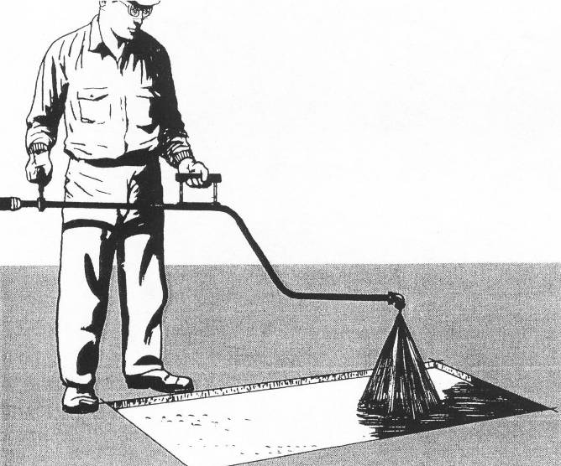
圖11 手握瀝青撒佈器

3.3.3瀝青撒佈
1. 底層整理完妥後，即用壓力瀝青撒佈機或手壓瀝青撒佈器，將已達到規定撒佈溫度之瀝青材料，均勻撒佈。
2. 瀝青材料之用量
(1)中凝油溶瀝青為0.9～2.3L/m²。（註：國內工程一般使用量約0.9～1.4 L/m²）
(2)以比例為1：1水稀釋後之SS-1h、CSS-1及CSS-1h為0.3～0.9L/m²。
得視底層實際緊實情況，採一次或兩次撒佈，以防瀝青材料溢流路側。
3. 撒佈前，應先檢查泵是否靈活，油箱是否不漏及與加熱爐完全隔離等。
4. 透層撒佈後，至少在24小時內，應嚴禁車輛及人畜通行，使瀝青材料能充分透入固結。必要時，得由工程司視實際情形酌予延長之。

3.3.4蓋砂
1. 如遇天雨，則應封鎖交通至天晴表面乾燥時為止。倘因情況特殊，急於通車時，或封鎖交通後於開放通車前仍有多餘之瀝青浮於表面時，應即加鋪砂料一薄層並予掃勻。其數量，以能吸收多餘之瀝青材料，以免黏著於車輪而被掀起為度。
2. 在繼續鋪築瀝青底層或面層之前，應將過量而鬆散之砂料掃除乾淨。

3.4檢驗基準
檢驗透層之撒佈量，係以適當大小之牛皮紙或適當材料秤重後鋪於撒佈前地面，併同地面一同撒佈透層瀝青，再取出秤重，以推算每m²之撒佈量。亦可由檢核撒佈總瀝青量及撒佈面積，以推算每m²之撒佈量。

- 黏層

4.1概論
瀝青處理底層（BTB）或密級配瀝青（DGAC）面層採用分層鋪築，其相隔時間較長，或在舊瀝青路面上加鋪瀝青層時，需先撒佈液體瀝青作為黏層（tack coat），以增進兩層間之粘結力。液體瀝青可用油溶瀝青或乳化瀝青。詳細規定請參見施工綱要規範第02747章「瀝青黏層」。

4.2材料

4.2.1油溶瀝青
常用RC-70快凝油溶瀝青（Rapid Curing cut-back asphalt），目前尚無油溶瀝青之CNS，一般引用AASHTO M81（快凝油溶瀝青）規範。撒佈溫度為40～80℃。

4.2.2乳化瀝青
常用SS-1（陰離子慢凝）、CSS-1（陽離子慢凝）及CRS-1（陽離子特快凝），可加水稀釋使用，品質應符合CNS 1304[乳化瀝青]規定。撒佈溫度為24～55℃。

4.3施工要點
瀝青黏層之施工機具、施工方法與瀝青透層相似，惟瀝青材料用量如下：
1. 快凝瀝青為0.15～0.45L/m²。
2. 以水稀釋後之SS-1、CSS-1及CSS-1h為0.25～0.70L/m²（稀釋比例為1：1），RS-1及CRS-1為0.11～0.35 L/m²。

4.4檢驗基準
瀝青黏層用量之檢驗方法與瀝青透層相同。
- 瀝青混凝土底層及面層

5.1概論

5.1.1瀝青混凝土
瀝青混凝土（Asphalt Concrete，簡稱AC，國外常稱為Hot Mix Asphalt，簡稱HMA）係將加熱之粗粒料、細粒料、瀝青及乾燥之礦物填縫料，按配合設計所定配合比例拌和均勻而成，施工時，依設計圖說所示之線形、坡度、高程及橫斷面等，分一層或數層鋪築於已整理完成之級配粒料底層或經整修後之原有面層上，滾壓至規定壓實度。
良好的瀝青路面應具以下品質特性：
1. 穩定性（Stability）：有足夠之強度，以承受交通荷重，扺抗塑性變形之能力，不致於使路面發生扭曲變形現象。
2. 柔性（Flexibility）：係指路面受荷重時，底層雖發生變形或撓度，但不龜裂，而能恢復之性質。
3. 耐久性（Durability）：瀝青混合物中有足夠之瀝青含量及足夠之粒料強度，以扺抗交通荷重及氣候影響之下所產生之粒料鬆散及剝脫等現象。
4. 抗疲勞性（Fatigue Resistance）：可承受重複輪重所引起之彎曲作用而不龜裂。
5. 抗滑性（Skid Resistance）：抵抗車輪剎車滑動之能力。
6. 工作性（Workability）：瀝青拌合料具相當流動性，使易於鋪築和滾壓，而不致於發生粒料分離現象，以及能達到應有之壓實度。
7. 密緻性（Impermeability）：防止空氣與水份滲入之能力。

要達以上目標，必須設計、選用材料、產製及施工等系列工作，均依各施工規範、技術及經驗，經實際情況分析、研判、作適當之選擇。
我國之瀝青混凝土均採用熱拌生產（國外另有冷、溫拌或其他生產方式），瀝青混凝土底層與瀝青混凝土面層除用料規格、級配要求有部分不同外，其施工方法並無大差異。瀝青混凝土底層通常使用粒徑較大之粗粒料，且瀝青量較低，亦稱為瀝青處理底層（BTB）或粗級配瀝青混凝土底層，本節合併討論之。詳細規定請參見施工綱要規範第02741章「瀝青混凝土之一般要求」及第02742章「瀝青混凝土鋪面」。

5.2材料

5.2.1瀝青
瀝青（asphalt）提供包裹及粘結粒料、防止水分滲入等作用，我國所用瀝青材料幾乎全為提煉石油副產品。國內採用針入度分類或粘度分類，瀝青依其軟硬程度分成數級，稱為針入度分類。瀝青依其黏滯度程度分成數級，稱為黏度分類。
瀝青針入度試驗係以25℃瀝青樣品，量測用標準試驗針以100g總質量貫入5秒鐘之深度（0.1mm）（圖12），針入度越大表示瀝青越軟。針入度試驗容易，但比較不容易反應瀝青之工程性質。國家標準目前公佈有二種瀝青標準，分別為CNS 2260 [鋪路柏油（瀝青）－針入度分級]及CNS 15073[鋪路柏油（瀝青）－黏度分級]。

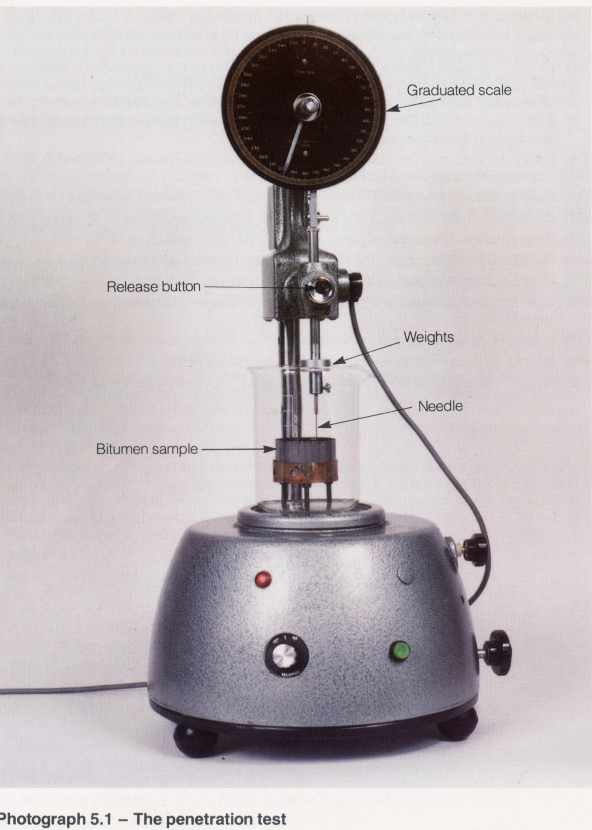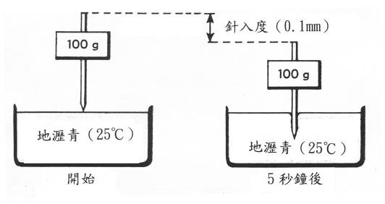
圖12 瀝青針入度試驗

瀝青粘度試驗以往係採用玻璃粘度試驗管，測取瀝青流經管內固定距離所需時間，再按試管之校正係數換算成粘度。粘度越大表示瀝青越硬，亦即針入度越小。玻璃粘度試驗管作業困難，國內目前逐漸採用旋轉式粘度計（圖13），將瀝青樣品放入金屬試管中以60℃定溫，置入一枚不鏽鋼轉子在其中按指定速度旋轉，測其扭力，利用電腦溫控及試驗，作業方便。粘度分類又分AC及AR兩種方式，AC分級以原始瀝青之粘度為準，AR分級以滾動薄膜熱損試驗（RTFOT）後之瀝青粘度為準，試驗過程較繁，我國除特殊情況外，路面工程大多採用AC分級。
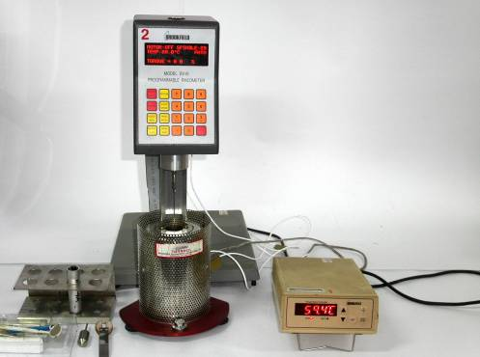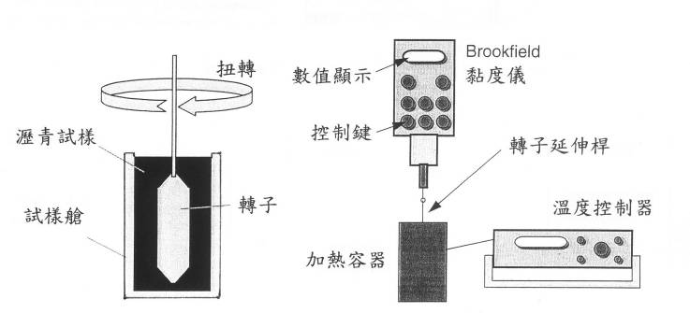
圖13 旋轉式瀝青粘度試驗

瀝青可依針入度或粘度分許多等級，應視氣溫條件選用合適等級之瀝青，表3所示為美國瀝青學會厚度設計手冊(AI MS-1)建議之路面用瀝青參考表（台灣之年平均氣溫約21～23℃，為溫暖帶之上限）。我國以往常採用85/100針入度或AC-10瀝青膠泥，目前高速公路及中低海拔省道已改用AC-20瀝青膠泥。在60℃時，AC-10瀝青膠泥之粘度為1,000 poises，AC-20瀝青膠泥則為2,000 poises。有部分特殊工程採用改質瀝青（瀝青材料中添加橡膠、聚合物等，改善瀝青之感溫性及提高強度，如CNS 14184-聚合物改質柏油）。

表3 瀝青等級選用參考表
氣溫條件 | 適用瀝青等級
氣溫條件 | 使用上限 | 使用下限
寒冷  （年平均氣溫≦7℃） | AC-5  AR-2000  120/150針入度 | AC-10  AR-4000  85/100針入度
溫暖  （年平均氣溫7～24℃） | AC-10  AR-4000  85/100針入度 | AC-20  AR-8000  60/70針入度
炎熱  （年平均氣溫≧24℃） | AC-20  AR-8000  60/70針入度 | AC-40  AR-16000  40/50針入度

5.2.2粒料
粒料約佔瀝青混凝土質量之95％，擔任提供主要體積、承載荷重、抵抗變形、產生抗滑表面等作用。粒料之材質、粒形、級配會影響其性能。我國常用密級配及開放級配兩種，前者空隙率小可防水份滲入，後者空隙率大可讓水分快速排除。
1. 粗粒料
(1)停留於2.36mm（No.8）篩上者為粗粒料，應為優良之石材等軋製之碎石，須潔淨、質地堅硬、緻密、耐磨及級配良好者。
(2)依破碎顆粒含量試驗（CNS 15312），粒料中至少應有75%為碎石顆粒，且依扁平、細長或扁長顆粒含量試驗（CNS 15171），粒料中扁平或狹長之顆粒（寬度與厚度之比或長度與寬度之比大於3者）不得超過10%。
(3)粗粒料依洛杉磯磨損試驗（CNS 490）500轉後之磨損率，用於磨擦層者不得大於35%，用於面層者不得大於40%，用於底層、聯結層及整平層者不得大於50%。
(4)經5次循環之硫酸鈉健度試驗（CNS 1167），其重量損失不得大於12%。
(5)粗粒料應依尺度大小分別堆放，並應避免互相混雜，俾能正確按規定比例混合，其混合程序應在冷料供應系統上完成。

2. 細粒料
(1)通過2.36mm（No.8）篩者為細粒料，包括石屑、天然砂或兩者之混合物。
(2)細粒料經5次循環之硫酸鈉健度試驗（CNS 1167），其重量損失不得大於15%。
(3)依含砂當量試驗(CNS 15346)，其含砂當量不得低於50%。
(4)如需用二種以上不同來源之細粒料時，應分別堆放，其混合程序應在冷料供應系統上完成。

5.2.3礦物填縫料
1. 粗、細粒料經混合結果缺少通過0.075mm（No.200）篩材料時需使用礦物填縫料，瀝青混凝土加入礦物填縫料，可提高瀝青軟化點、增進穩定性、減少空隙率。
2. 礦物填縫料可用完全乾燥之石灰、石粉末或水泥；或其他經工程司認可之塑性指數（PI）小於4之無機物粉末，其級配應符合表4之規定。

表4 礦物填縫料級配表
試驗篩mm（in.） | 過篩重量百分率（％）
1.18 (No.16) | 100
0.60 （No.30） | 97～100
0.30 （No.50） | 95～100
0.075（No.200） | 70～100
註：本表摘自CNS 15360。

5.2.4防剝劑
某些粒料與瀝青之親合度較低，其所產之瀝青混凝土在泡水後容易發生剝離，此時可添加防剝劑。以石灰與粒料拌和，亦具防剝效果。

5.2.5瀝青混凝土之組成
在相同原料情形下，瀝青混凝土之性能主要受其粒料級配及瀝青含量影響，粒料級配及瀝青含量有多種設計，表5所示為CNS15307（熱拌瀝青路面混合料規範）所建議之部分密級配瀝青混凝土要求。表6所示為美國加州之底層用粗級配瀝青混凝土要求。

表5 密級配瀝青混凝土之粒料級配及瀝青含量
試驗篩mm（in.） | 過篩質量百分率（％）
試驗篩mm（in.） | 37.5mm  （1-1/2in） | 25.0mm  （1in） | 19.0mm  （3/4in） | 12.5mm  （1/2in） | 9.5mm  （3/8in）
50.0 （2） | 100
37.5 （1-1/2） | 90～100 | 100
25.0 （1） | － | 90～100 | 100
19.0 （3/4） | 56～80 | － | 90～100 | 100
12.5 （1/2） | － | 56～80 | － | 90～100 | 100
9.5 （3/8） | － | － | 56～80 | － | 90～100
4.75 （No. 4） | 23～53 | 29～59 | 35～65 | 44～74 | 55～85
2.36 （No. 8） | 15～41 | 19～45 | 23～49 | 28～58 | 32～67
1.18 （No. 16） | － | － | － | － | －
0.60 （No. 30） | － | － | － | － | －
0.30 （No. 50） | 4～16 | 5～17 | 5～19 | 5～21 | 7～23
0.15 （No.100） | － | － | － | － | －
0.075 （No.200） | 0～6 | 1～7 | 2～8 | 2～10 | 2～10
瀝青含量，％（對瀝青混合料之總質量） | 3～8 | 3～9 | 4～10 | 4～11 | 5～12
註：本表係參考CNS15307之規定。

表6 底層粗級配瀝青混凝土粒料級配表
試驗篩mm（in.） | 過篩質量百分率（％）
試驗篩mm（in.） | 25.0mm（1 in.） | 19.0mm（3/4 in.）
37.5 （1 1/2） | 100
25.0 （1 ） | 85～100 | 100
19.0 （3/4） | 70～ 85 | 80～100
4.75 （No. 4 ） | 30～ 50 | 50～ 80
0.60 （No. 30 ） | 12～ 25 | 20～ 60
0.075（No.200 ） | 2～ 8 | 5～ 20
註：本表係參考美國加州標準規範之規定。

為保瀝青混凝土之性能，需以工程計畫採用之材料辦理配比設計，我國普遍採用馬歇爾配比設計法，其重級交通之設計準則如表7及表8所示。

表7 馬歇爾配比設計準則（重級交通）
試體每面各夯打次數 | 75
穩定值，kgf，最小 | 817
流度，0.25mm（0.01in） | 8～14
空隙率，% | 3～5
粒料間空隙率（V.M.A）%，最小 | 見表8
瀝青填充率（V.F.A）% | 65～75

表8 VMA之最低要求
標稱最大粒徑 |  | 設計空隙率（%）
mm | in. | 3.0 | 4.0 | 5.0
9.5 | 3/8 | 14.0 | 15.0 | 16.0
12.5 | 1/2 | 13.0 | 14.0 | 15.0
19.0 | 3/4 | 12.0 | 13.0 | 14.0
25.0 | 1.0 | 11.0 | 12.0 | 13.0

馬歇爾配比設計步驟如下：
1. 粒料及瀝青性質試驗。
2. 計算粒料配比，使符合規範所要求級配（圖14）。
3. 拌和粒料（通常加5組不同瀝青含量，每組配3～5個試體，各組瀝青含量間相差約0.5％）。
4. 粒料及瀝青分別加溫。
5. 加入預定比例之瀝青，拌和之。
6. 夯製試體（圖15）。
7. 測試試體之密度。
8. 測試試體之穩定值及流度（圖16）。
9. 計算分析空隙率、VMA、瀝青填充率。
10. 繪製各性能對瀝青含量之關係圖（圖17）。
11. 選擇最適用瀝青含量（含油量），作為工作拌和公式（Job Mix Formula，JMF）（圖18）。
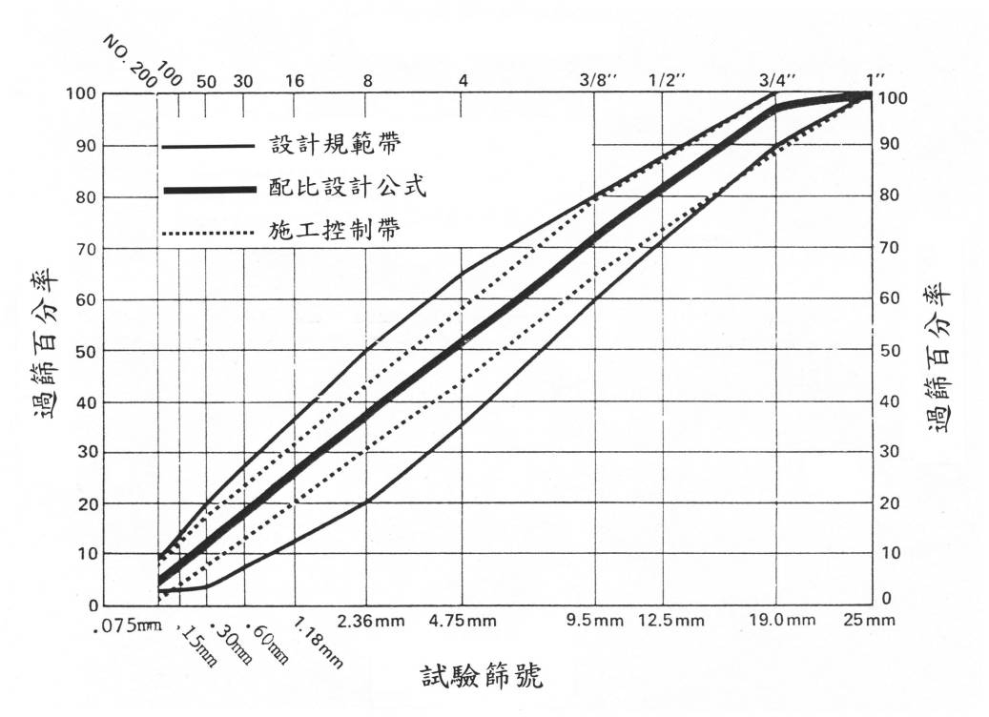
圖14 粒料級配規範、設計值及許可差

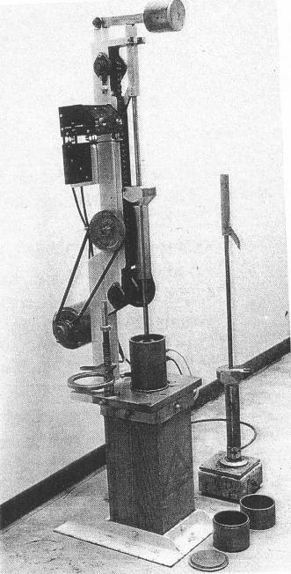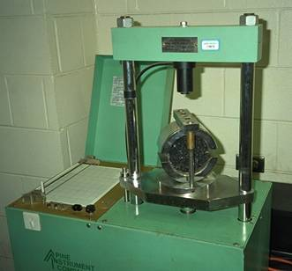
圖15 夯製馬歇爾試體 圖16 馬歇爾穩定值及流度試驗

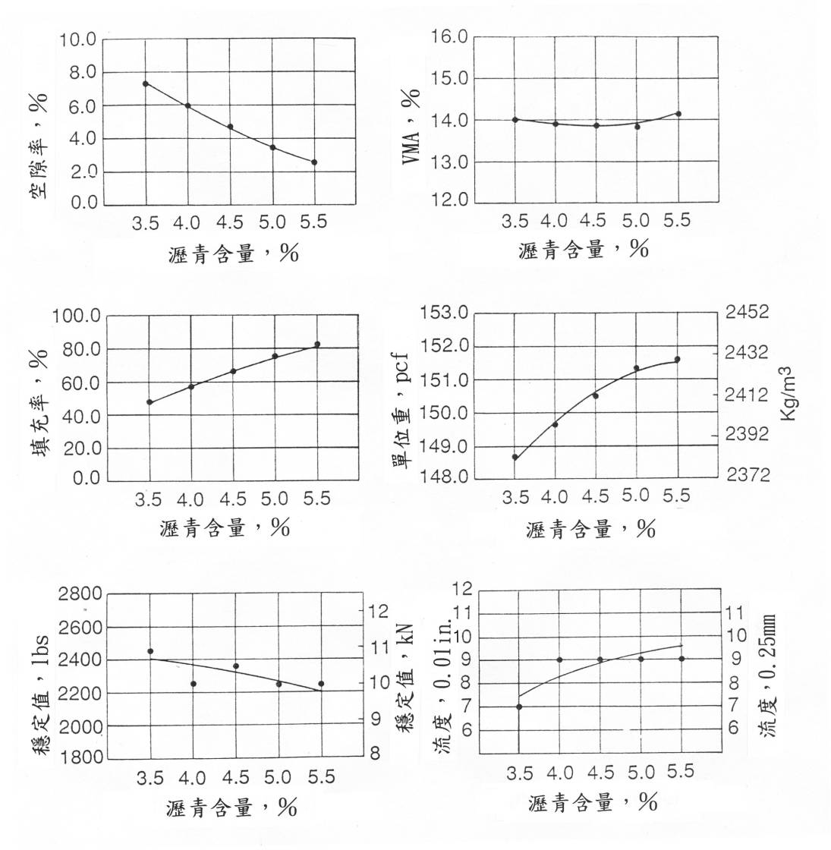
圖17 馬歇爾試驗曲線

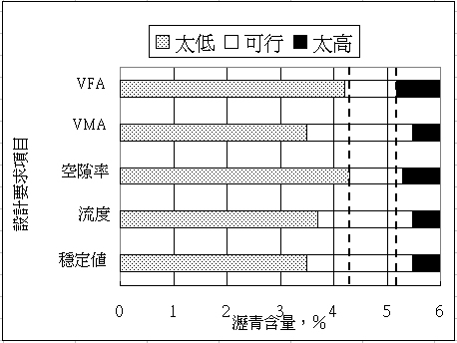
圖18 適用含油量區間

5.3施工要點

5.3.1施工氣候
1. 瀝青混凝土應於晴天及施工地點之氣溫在10℃以上，且底層、基層、路基或原有路面乾燥無積水現象時，方可鋪築。
2. 霧天及雨天不得施工。

5.3.2鋪築路段之整理與清掃
1. 鋪築瀝青混凝土路面之路段，在施工前應予以整修，使其符合設計圖說所示之線形、坡度及橫斷面。
2. 如有坑洞或凹陷不平之處，應先填補整修滾壓堅實。
3. 上列各項工作完成後，應以清掃機或竹掃帚將表面浮鬆塵土及其他雜物清掃潔淨，清掃寬度至少應較路面鋪築寬度每邊各多30cm。

5.3.3瀝青混凝土產製
瀝青混凝土應由合格瀝青拌和廠產製，我國普遍採用分盤(拌)式拌和廠（圖19）。
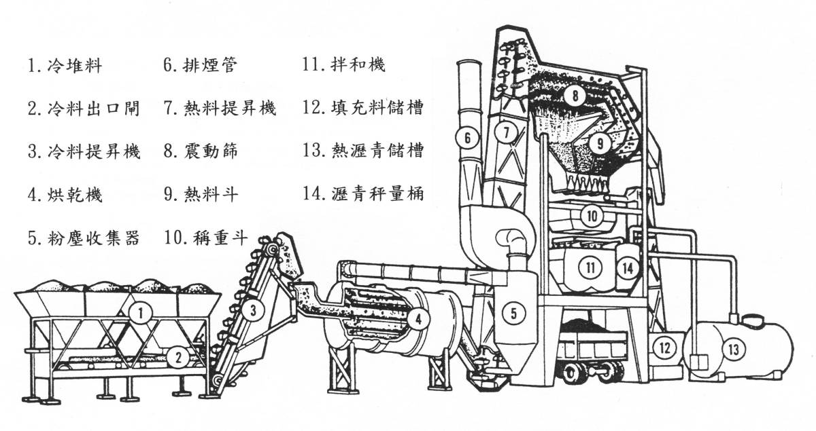
圖19 分盤（拌）式瀝青拌和廠

5.3.4運送
1. 瀝青混凝土之運輸車輛，應使用自動傾卸式貨車（圖20）。
2. 所用貨車之車箱內，應清潔、緊密、光滑，並應先塗一薄層肥皂溶液、石腊油或其他經工程司認可之潤滑材料，以免瀝青混凝土混合料黏附貨車上。
3. 運送時應以帆布或其他適當之遮蓋物覆蓋保溫，以防瀝青混凝土混合料之溫度降低。
4. 總運輸量應能與瀝青混凝土拌和廠之生產量及瀝青鋪築機之工作量互相配合，務使瀝青鋪築機能連續操作而不致延擱為原則。

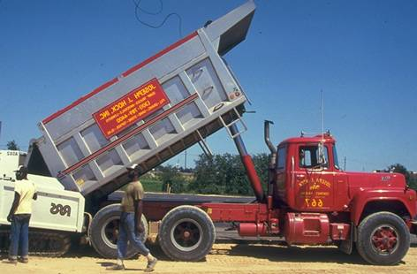
圖20 自動傾卸式貨車

5.3.5鋪築
1. 瀝青混凝土混合料應以瀝青鋪築機鋪築，作業手應由訓練有素及有經驗者擔任。
2. 鋪築前，應先測訂準線，俾鋪築機有所依據，而鋪成平整之路面。
3. 緣石、邊溝、人孔、原有面層之垂直切面及建築物之表面與瀝青混凝土混合料相接合處，應全部均勻塗刷瀝青粘層，使有良好之結合。
4. 鋪築機之速度、振動及自動厚度調整裝置等操縱設備，必須妥為控制，鋪築時瀝青混合料不得有析離現象發生，並使完成後之表面均勻平整，經壓實後能符合設計圖說所示之線形、坡度及橫斷面。
5. 瀝青混合料倒入鋪築機鋪築時之溫度，不得低於120℃（圖21）。
6. 鋪築工作應儘可能連續進行，鋪築機後面，應配有足夠之鏟手及耙手等熟練工人，發現有任何瑕疵時，在壓實前予以適當修正（圖22）。

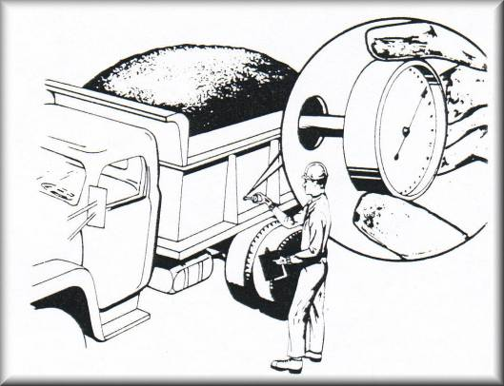
圖21 量測瀝青混凝土溫度

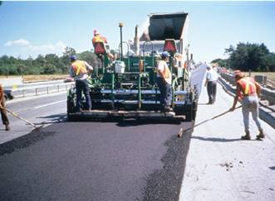
圖22 鋪築瀝青路面

7. 鋪築機不能到達而需用人工鋪築之處，應先將瀝青混合料堆放於鐵板上，然後由熟練工人用熱工具鏟入耙平均勻鋪築，使其有適當之鬆厚度，俾能於壓實後達到所規定之厚度及縱橫坡度。
8. 瀝青混凝土路面如係分層鋪築時，應於鋪築前兩小時內，先將前一層之表面清理潔淨，並均勻噴灑黏層，以增強兩層間之黏結。
9. 分層鋪築時，其各層縱橫接縫，不得築在同一垂直面上，縱向接縫至少應相距15cm，橫向接縫至少應相距60cm。如為雙車道時，路面頂層之縱向接縫，宜接近路面之中心位置，兩車道以上時，宜接近分道線。

5.3.6滾壓
1. 瀝青混凝土混合料鋪設後，當其能承載壓路機而不致發生過度位移或毛細裂縫時（約為110℃～125℃），應即開始用8～10t之二軸三輪鐵輪壓路機（圖23）初壓。

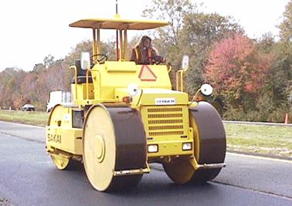
圖23 二軸三輪壓路機

2. 滾壓應自車道外側邊緣開始，再逐漸移向路中心，滾壓方向應與路中心線平行，每次重疊後輪之半。在曲線超高處，滾壓應自低側開始，逐漸移向高側。
3. 滾壓時，壓路機之驅動輪須朝向鋪築機，並與鋪築機同方向進行，然後順原路退回至堅固之路面處，始可移動滾壓位置，再向鋪築機方向進行滾壓。每次滾壓之長度應略有參差。壓路機應經常保持良好之情況，以免滾壓工作中斷。
4. 壓路機之鐵輪應以水保持濕潤，以免瀝青混合料黏附輪上，但水分不得過多，以免流滴於瀝青混合料內。
5. 鐵輪壓路機之滾壓速度，用於初壓時每小時不得超過3km，其餘每小時不得超過5km。
6. 在任何情形下，滾壓速度均應緩慢，且不得在滾壓路段急轉彎、緊急煞車或中途突然反向滾壓，以免瀝青混合料發生位移。
7. 如混合料發生位移時，應立即以熱齒耙耙平，或挖除後換鋪新瀝青混合料予以改正。
8. 壓路機不能到達之處，應以小型振動機充分夯實。
9. 路面之厚度、路拱、縱坡及表面平整度等，均於初壓後檢查之，如有厚度不足、高低不平、粒料析離及其他不良現象時，均應於此時修補或挖除重鋪及重新滾壓，直至檢查合格時為止。
10. 緊隨初壓之後，以膠輪壓路機（圖24）依上述方法滾壓至少四遍，務使瀝青混凝土混合料達到規定密度時為止。

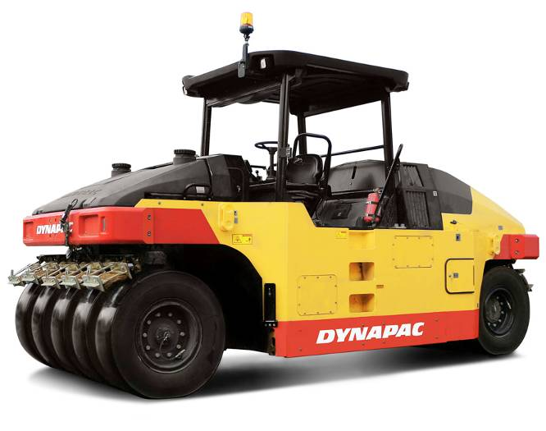
圖24 膠輪壓路機

11. 膠輪壓路機之滾壓速度，每小時不得超過5km，通常其與初壓壓路機之距離為60m，滾壓時瀝青混合料之溫度約為82℃～100℃。
12. 最後以6～8噸二輪壓路機（圖25）在路面仍舊溫暖時再行滾壓，以修飾路面，直至路面平整及無輪痕時為止。滾壓時，瀝青混合料之溫度不得低於65℃。
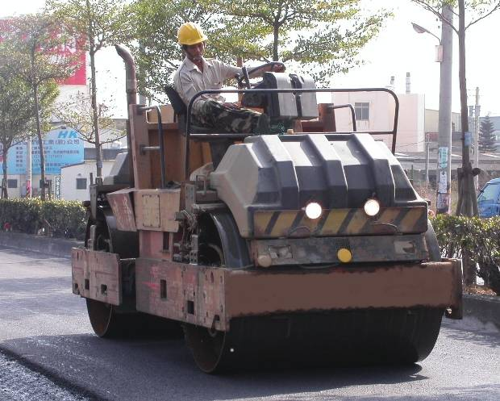
圖25 二輪壓路機
13. 滾壓時，應儘可能使整段路面得到均勻之壓實度。
14. 滾壓後路面，應符合設計圖說所示之路拱、高程及規定平整度。如有孔隙、蜂窩及粒料集中等紋理不均勻現象，應於滾壓時及時處理，否則應予挖除，並重鋪新料重壓。
15. 滾壓後路面應禁止交通至少6小時或至溫度降至50℃以下。

5.4再生瀝青混凝土
瀝青混凝土路面開放使用後，由於暴露於大氣中，長期受陽光紫外線照射、氧化及濕氣等影響，瀝青材料會逐漸變質硬化或變脆（老化）或瀝青膜剝脫，使路面失去柔性及強度，甚至龜裂破損，嚴重時需挖除或刨除重鋪。所挖除或刨除之舊瀝青混凝土，可經打碎（成為「再生瀝青混凝土粒料」，簡稱RAP）、添加再生劑或較低黏度瀝青及部分新粒料、加熱拌和均勻恢復原有功能，稱之為「再生瀝青混凝土」。政府為減少工程用粒料需求量及有效利用可用資源，規定路面公共工程應採用一定比例之再生瀝青混凝土，再生瀝青混凝土之生產有專業技術，但其鋪築則與新瀝青混凝土無大差異，以下列舉採用再生瀝青混凝土之特別注意事項，詳細請參見施工綱要規範第02966章「再生瀝青混凝土」。
1. 供應再生瀝青混凝土之工廠應經審查認可。
2. 施工廠商應提示「再生瀝青混凝土配比設計報告書」，經審查認可。再生瀝青混凝土之各材料組成比例，須依配合設計決定﹐若用分盤（拌）式拌和廠，RAP使用量不得超過40%。
3. 工程包括舊路面之挖刨除時，應提示「瀝青混凝土挖（刨）除料流向證明文件」。
4. 用於再生之舊瀝青混凝土之品質要求：
(1)瀝青含量（對刨除混合料重量比）：用於底層者3.0%以上，用於面層者3.8%以上。
(2)針入度（25℃、5 Sec、100g）：20以上。
5. 生產熱拌再生瀝青混凝土之分盤(拌)式拌和廠，除原有之粒料烘乾設備外，必須加裝再生瀝青混凝土粒料之專用加熱爐，以分別烘乾新粒料及再生瀝青混凝土粒料。
6. 回收瀝青黏度試驗：再生瀝青混凝土應檢測其瀝青之60℃黏度，其檢驗頻率為每2,000t一次，檢驗值不得超過核定瀝青混合料之再生瀝青混凝土黏度值之±35%。
註：再生瀝青混凝土之生產及品管比新料瀝青混凝土更需專門技術，若再生技術不純熟，可能無法獲得理想品質，一般認為採用初期以使用在底層或交通量較低路段為佳。目前尚無客觀之公認技術可辨識「新料瀝青混凝土」與「再生瀝青混凝土」。

5.5瀝青路面維修
瀝青路面服務一段時間後，可能產生龜裂、破損、凹陷或推擠等破壞，需適時維修以維持路面服務水準，路面維修雖然工程規模通常較小，仍然必須謹慎施工。良好之維修可以使路面維持相當良好之服務水準與美觀，也可引起他人之尊敬，以經濟觀點而言，愛物惜物，盡量延長現有路面壽命繼續使用，不是動則挖除重鋪，為我們應加強之觀念。維修方法很多，應視損壞狀況及可用資源適當選用，一般使用方式如下：
1.填縫：
瀝青路面若出現較寬裂縫，可用空壓機吹出裂縫中沙土，再用掃把清理裂縫周圍，以壓力機或大型油壺將熱瀝青灌入裂縫，表面再撒上乾細粒料以免粘輪胎。（參見圖26）
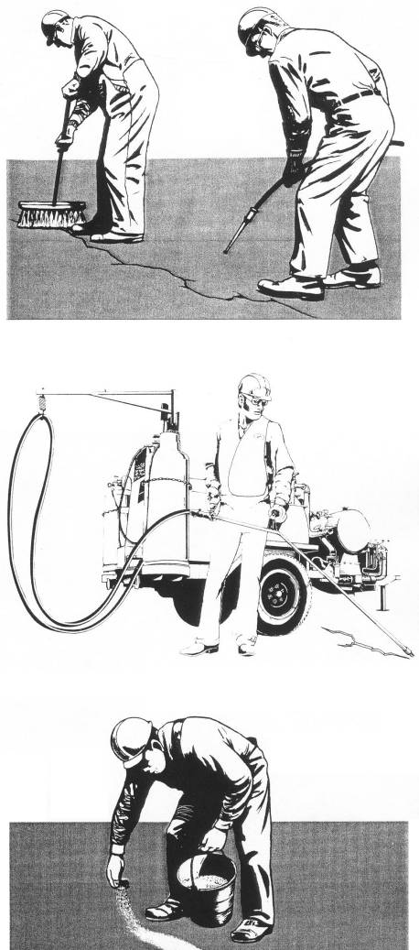
圖26 路面填縫施工步驟，(上)清理裂縫(中)灌入熱瀝青(下)鋪上乾砂

2. 加封：
瀝青路面若龜裂面積較大，但尚無嚴重變形，應先將路面清理乾淨，並撒佈粘層，加封一層瀝青混凝土或其他瀝青材料。若路面有局部車轍或凹陷，應先將其由下往上逐層補平，才行全面加封，不可直接全面加封再補凹陷處，以免留下不良外觀及接縫。（參見圖27）
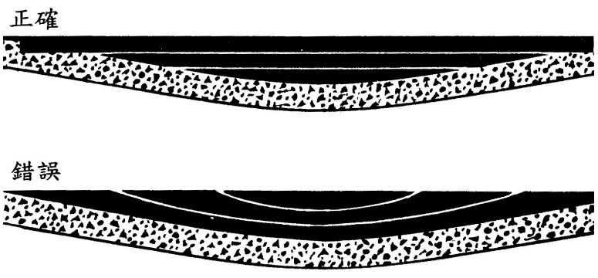
圖27 路面凹陷補平施工步驟，（上）正確（下）錯誤
3. 局部挖除重鋪：
瀝青路面若有小面積嚴重龜裂、變形或破損，可作局部挖除重鋪，其程序如下：（1）以切割機切割路面，各邊至少超出可見破壞範圍30cm，並清除損壞材料。（2）噴灑瀝青黏層。（3）鋪上AC料。（4）刮平AC料。（5）以振動夯實機夯實。（6）以直規檢測平坦度。（參見圖28）
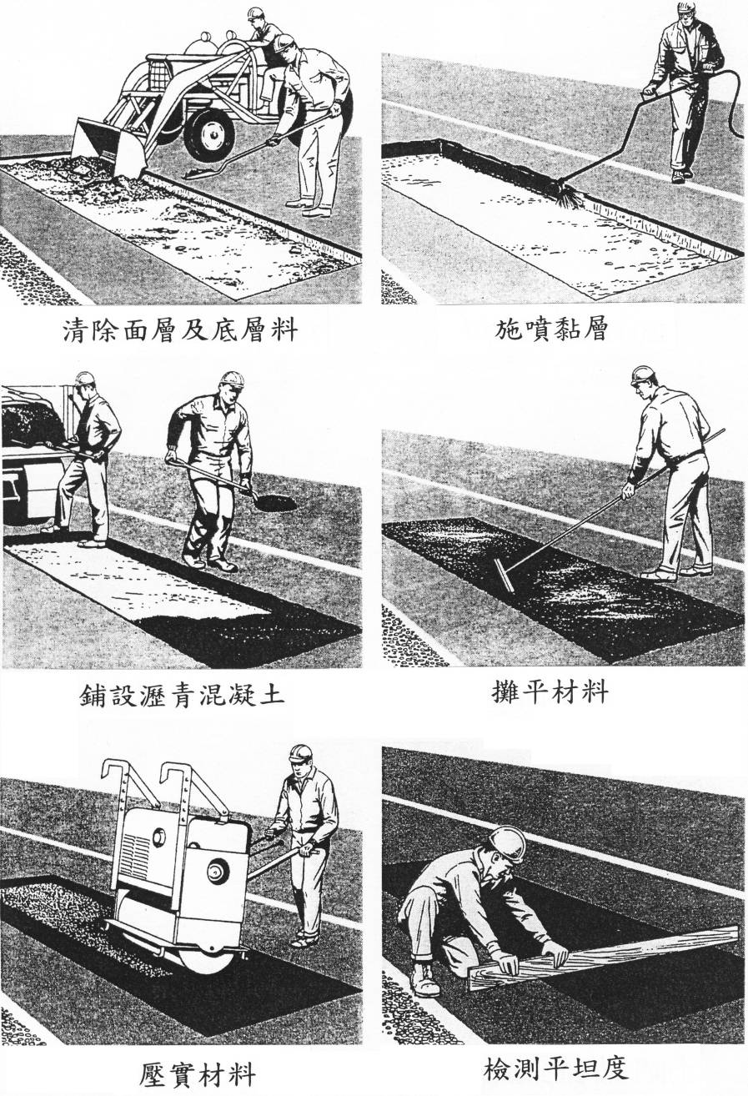
圖28 路面局部挖除重鋪維修步驟
4. 刨除重鋪：
若路面已有大面積嚴重損壞，且為維持路面適當高程，可採用刨除重鋪。先用冷刨式刨除機刨除適當厚度，以清掃機將細屑及粉塵徹底清掃乾淨，撒佈粘層，再鋪上瀝青混凝土。刨除施工詳見施工綱要規範第02961章「瀝青混凝土面層刨除」。（參見圖29）
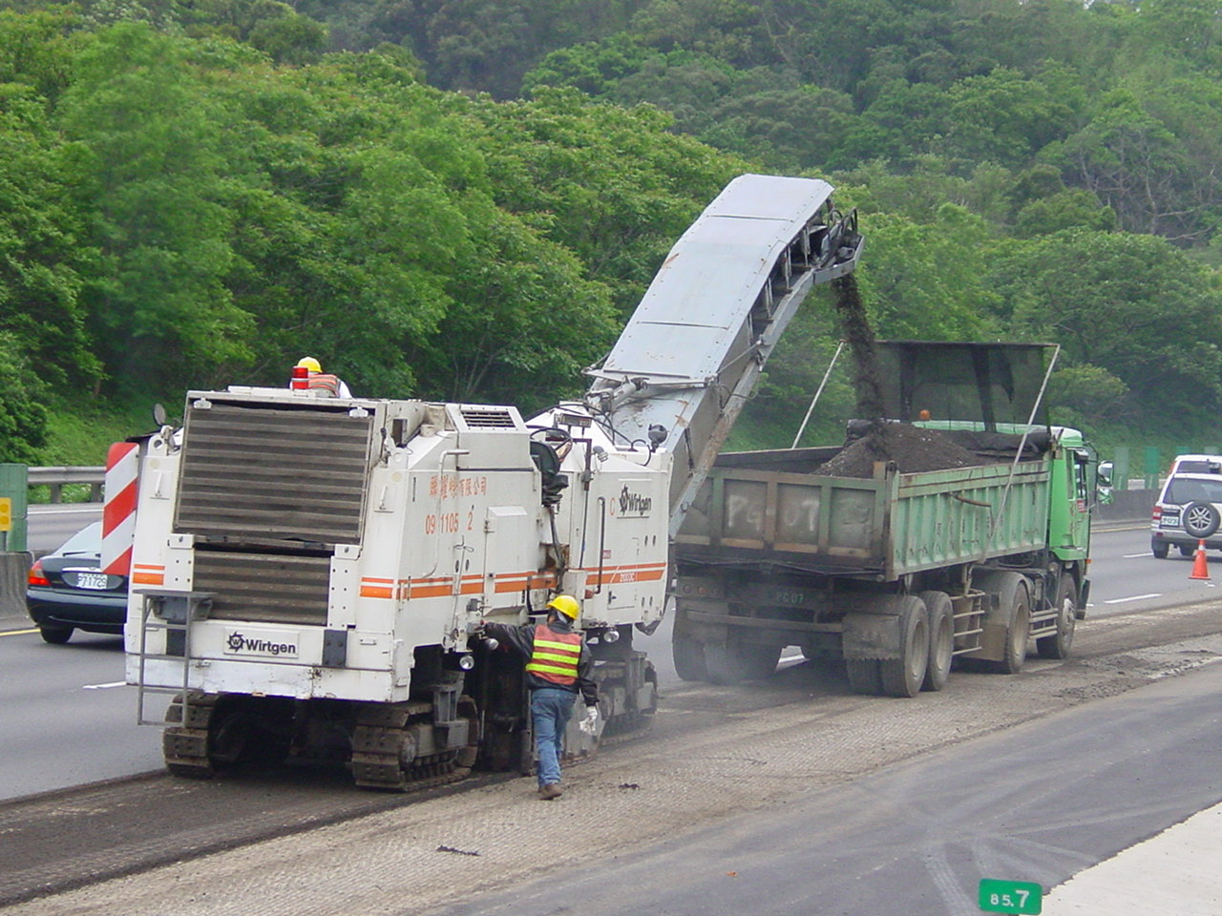
圖29 冷式刨除機刨除損壞舊瀝青路面

5.6檢驗基準

5.6.1粒料級配及瀝青含量
施工所用瀝青混凝土需定時依CNS 12388抽樣檢驗其粒料級配及瀝青含量，通常以一天之施工量為一檢驗批，每批抽驗二次，以其平均值為檢驗結果，我國普遍採用CNS 15475（抽取粒料之篩析法）及CNS 15478（瀝青路面混合料瀝青含量試驗法-溶劑萃取法）。檢驗結果與配合設計值(JMF)間之許可差如表9所示。
表9 瀝青混凝土粒料級配及瀝青含量許可差
試驗篩（mm） | 許可差（％）
12.5以上（1/2in以上）之試驗篩 | ±8
9.5及4.75（3/8in及No.4） | ±7
2.36及1.18（No.8及No.16） | ±6
0.60及0.30（No.30及No.50） | ±5
0.15（No.100） | ±4
0.075（No.200） | ±3
瀝青含量，%（對瀝青混合料之總質量） | ±0.5

5.6.2平坦度
1. 完成後之路面應具平順、緊密及均勻之表面。以3m長之直規或路面平坦儀（圖30）沿平行或垂直於路中心線之方向檢測時，其任何一點高低差，底層完成面不得超過±0.6cm，面層完成面不得超過±0.3cm。
2. 所有高低差超過上述規定部分，應由承包商改善至合格為止。
3. 所有微小之高凸處、接縫及蜂巢表面，均應以熱燙板燙平。
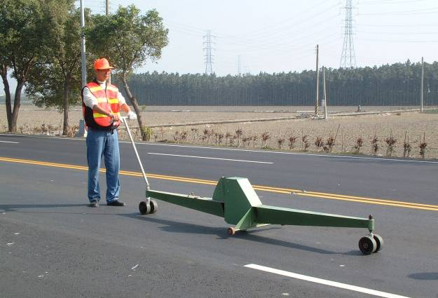
圖30 3m路面平坦儀

5.6.3鋪築厚度
1. 路面完成後，以隨機方法決定檢測位置，每1,000m²鑽取一件樣品（圖31），依CNS 8755[瀝青舖面混合料壓實試體之厚度或高度試驗方法]檢測其厚度（圖32）。
2. 任何一點之厚度不得少於設計厚度10%以上，其全數之平均不得少於設計厚度。

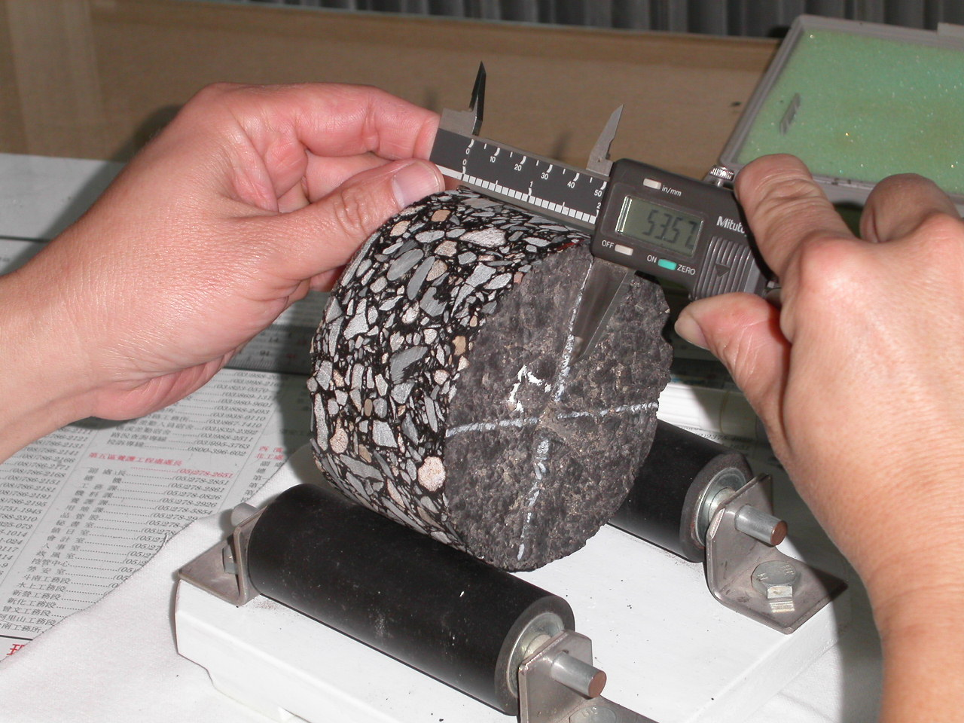
圖31 路面鑽心取樣 圖32 量取樣品厚度

5.6.4壓實度
瀝青混凝土應滾壓至設計圖說所規定之壓實度，一般可採用以下二種方式之一作要求：
1. 工地夯實試體密度基準法：以一天之施工量為一檢驗批，每批取工地瀝青混合料樣品，在室內夯製6個馬歇爾試體，試驗求密度，並計算室內試體平均密度，以該檢驗批之施工區域隨機抽取5點作工地密度試驗，該工地密度平均值應達到室內試體平均密度之96%以上，且任一工地密度不得低於室內試體平均密度之94%。
2. 理論最大密度基準法：以抽驗工地用料之瀝青含量及配比設計時所測得之比重數據，計算各檢驗批之理論最大密度（假設為無空隙狀態之最大密度）或以CNS 8758試驗法直接求得，以該檢驗批之施工區域隨機抽取5點作工地密度試驗，該工地密度平均值應達到理論最大密度之92%以上，且任一工地密度不得低於理論最大密度之90%。
註：行政院工程會頒佈施工綱要規範第02742章「瀝青混凝土舖面」參考美國瀝青學會AI SS-1「瀝青混凝土施工規範範本」僅列出上述之「1.工地夯實試體密度基準法」，該AI SS-1規範範本尚有上述之「2.理論最大密度基準法」可供採用。國內傳統上採用「1.工地夯實試體密度基準法」，國外新發展之規範常採用「2.理論最大密度基準法」，可省去工地夯製試體之困難，國內亦有部分機關採用之。

瀝青混凝土之理論最大密度係指瀝青混凝土在無孔隙之情況下之密度（理論上之最大密度），理論最大密度可以工地樣品按CNS 8758「瀝青舖面混合料理論最大比重試驗法」試驗求得，或以該批材料之抽驗得瀝青含量及配比設計資料用（式1）計算求得：
（式1）
式中，Dmm＝瀝青混凝土理論最大密度（kg/m³）。
Ps＝粒料佔瀝青混凝土重量百分率(%)，由工地瀝青含量檢驗求得。
Pb＝瀝青佔瀝青混凝土重量百分率(%)，由工地瀝青含量檢驗求得。
Gse＝粒料之有效比重（由試驗室配比設計試驗求得）。
Gb＝瀝青之比重（由試驗室配比設計試驗求得）。
Dw＝水之密度，通常假定為1,000 kg/m³。

瀝青混凝土滾壓完成後需留有適當孔隙，以備通車壓密之後，仍有足夠孔隙以容納瀝青熱天膨脹之體積，故壓實度不宜太高，部分規範訂有壓實度上限值。
工地密度國內通常用鑽心試體測取或可參照國外之電磁式密度儀量測。（圖32、圖33）

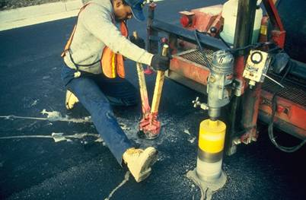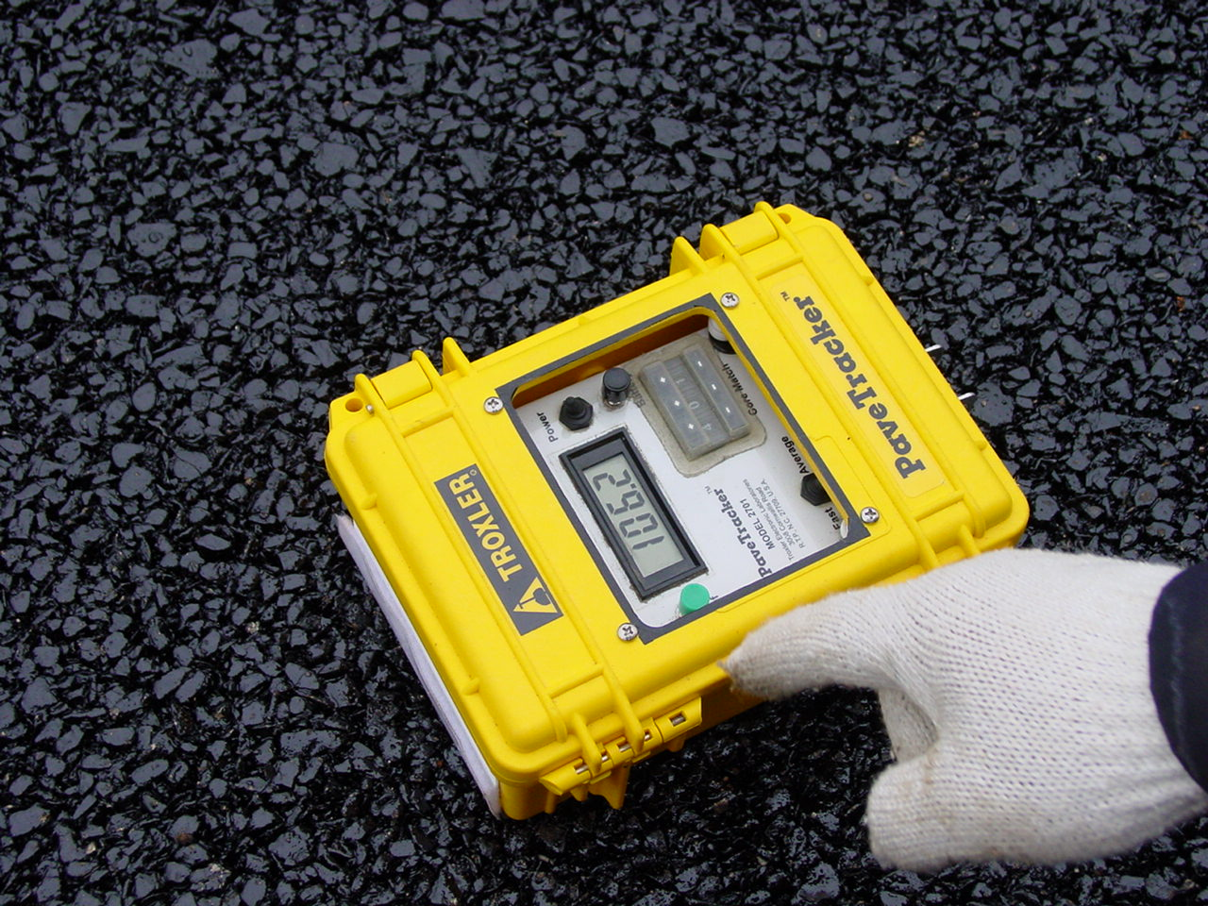
圖32 路面鑽心試體 圖33電磁式密度儀

- 結語
各項品質檢驗結果若有不合格情形，應依照契約規定處理，通常可規定以下處理方式：
1. 再行加強施工改善：如碎石級配底層壓實度不足時。
2. 再行施工補足：如碎石級配底層厚度不足時。
3. 拆除重建：如路面平坦度超出許可差無法正常使用時。
4. 減價收受：如品質偏差超出許可差，但在一定範圍內，且無礙安全使用時，可考慮採用減價收受方式處理，惟其執行方式應在工程契約中事先訂明。傳統工程規範使用二段式規格，即將品質按預定界限區分為合格與不合格之二分法，實際上有很多品質特性並非可如此簡單區分為可用與不可用，故有三段式規格之發展，將品質特性之要求分成合格與不合格之外，在其中間加入減價收受之灰色帶，共有三個區間（參見圖33），此種規範比較符合實際且較易執行，政府採購法第七十二條第二項已有相關規定：「驗收結果與規定不符，而不妨礙安全及使用需求，亦無減少通常效用或契約預定效用，經機關檢討不必拆換或拆換確有困難者，得於必要時減價收受。」

0
100
不合格
合格
付款率,%
傳統二段式規格
品質水準
0
100
不合格
合格
付款率,%
新式三段式規格
品質水準
減價收受
圖33 品質規格型式比較示意圖

瀝青路面工程為公共工程之普遍項目，良好之路面能提供百姓之舒適交通，且有美好之觀瞻，優良品質之路面需從設計、材料、施工、檢驗及維護等各階段去追求，除技術學理之外，路面工程亦講究實務經驗，路面工程司需兼顧技術學理及實務經驗，路面工程品管人員亦需對工程技術有正確認識，才能有效執行品管工作。
本章所介紹為我國目前較通用之瀝青路面技術，如其他工程一樣，路面工程亦持續有新技術及材料之發展，路面工程司需隨時繼續吸收新知，才能跟上技術潮流。

- 參考文獻
[1]行政院公共工程委員會，”施工綱要規範第02726章：級配粒料底層”
[2]行政院公共工程委員會，”施工綱要規範第02714章：瀝青處理底層”
[3]行政院公共工程委員會，”施工綱要規範第02745章：瀝青透層”
[4]行政院公共工程委員會，”施工綱要規範第02747章：瀝青黏層”
[5]行政院公共工程委員會，”施工綱要規範第02741章：瀝青混凝土之一般要求”
[6]行政院公共工程委員會，”施工綱要規範第02742章：瀝青混凝土鋪面”
[7]行政院公共工程委員會，”施工綱要規範第02966章：再生瀝青混凝土”
[8]美國瀝青學會，”施工規範範本”，SS-1.
[9]美國瀝青學會，”瀝青路面厚度設計”，MS-1.
[10]美國瀝青學會，”瀝青混凝土配比設計方法”，MS-2.
[11]美國瀝青學會，”瀝青手冊”，MS-4.
[12]美國瀝青學會，”瀝青路面養護”，MS-16.
[13]美國瀝青學會，”熱拌瀝青路面施工原理”，MS-22.

